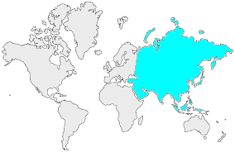11 | L’ASIE  Habitats et peuplement

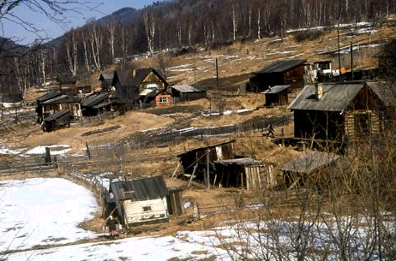 | Habitations dispersées  dans les steppes en Sibérie  (Russie)  10

La croissance de Ryad  (Arabie Saoudite)  Ryad est la capitale de l’Arabie Saoudite, située en plein cœur du désert.  11 | 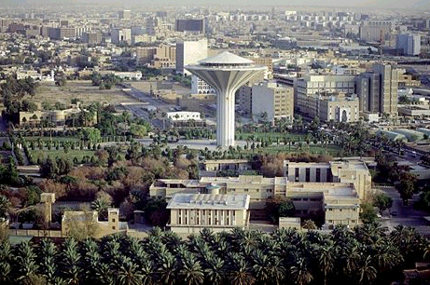

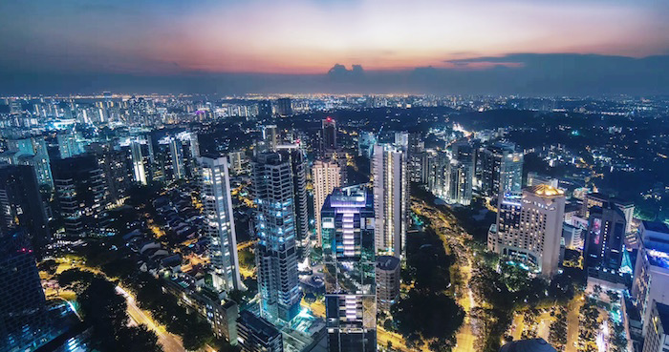 | Singapour  Cité-Etat d'Asie du Sud-Est souvent montré en exemple pour son extraordinaire réussite économique.  12

